Studiu privind punerea în aplicare a cadrului de competențe al UE pentru gestionarea și implementarea Fondului european de dezvoltare regională și a Fondului de coeziune

Anexa 3. 3 – Model de plan de învățare și dezvoltare
Politică regională și urbană

Cadrul de competențe al UE pentru gestionarea și implementarea FEDR și a Fondului de coeziune

Model de plan de învățare și dezvoltare

[Introduceți numele administrației]
Politică regională și urbană
Cuprins
1. Domeniul de aplicare și metodologia autoevaluării 4
2. Rezultatele evaluării competențelor la nivelul instituției 5
2.1. Competențe operaționale 5
2.2. Competențe de gestionare 6
2.3. Competențe profesionale 7
3. Acțiuni imediate pentru îmbunătățirea competențelor 8
3.1. Acțiuni selectate 8
3.2. Metode de învățare 8
3.3. Recrutare 9
3.4. Externalizare 9
3.5. Tratare automată a proceselor fără intervenție umană 9
3.6. Participarea la rețele de învățare 9
3.7. Bune practici, schimburi și sprijin reciproc 10
3.8. Considerente privind structura organizatorică 10
4. Utilizarea instrumentului pe termen mediu și lung 11
4.1. Acțiuni pe termen mediu 11
4.1.1. Responsabilitate 11
4.1.2. Proceduri 11
4.1.3. Resurse 11
4.2. Acțiuni pe termen lung 11
4.2.1. Strategie de resurse umane bazată pe competențe 11
5. Foaie de parcurs privind dezvoltarea competențelor 12

Domeniul de aplicare și metodologia autoevaluării
- Angajați implicați
- Termenele evaluării
- ……

Rezultatele evaluării competențelor la nivelul instituției
- Prezentare generală a rezultatelor pentru grupele de competențe
- ……………
- ……………

Competențe operaționale
Prezentare generală a rezultatelor
- ……………
- ……………
- ……………

Angajați de la nivelul operațional
- ……………
- ……………
- ……………
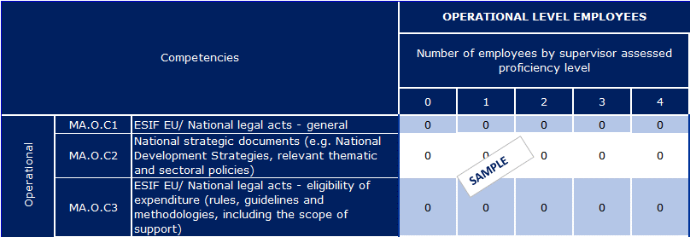

Supervizori și angajați cu atribuții în luarea deciziilor
- ……………
- ……………
- ……………
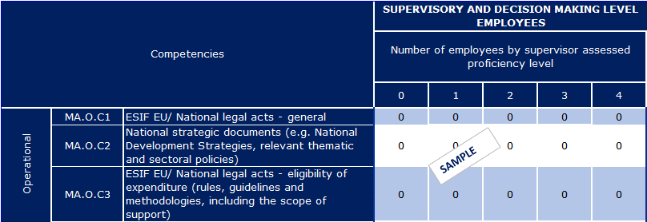

Competențe de gestionare
Prezentare generală a rezultatelor

- ……………
- ……………
- ……………
Angajați la nivel operațional
- ……………
- ……………
- ……………
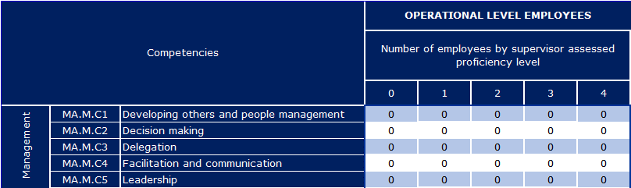

Supervizori și angajați cu atribuții în luarea deciziilor
- ……………
- ……………
- ……………
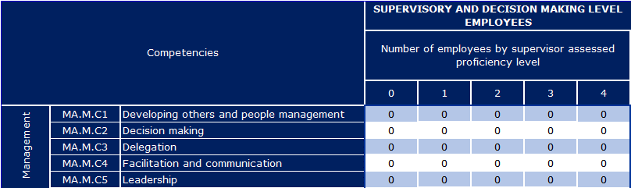

Competențe profesionale
Prezentare generală a rezultatelor

- ……………
- ……………
- ……………
Angajați la nivel operațional
- ……………
- ……………
- ……………
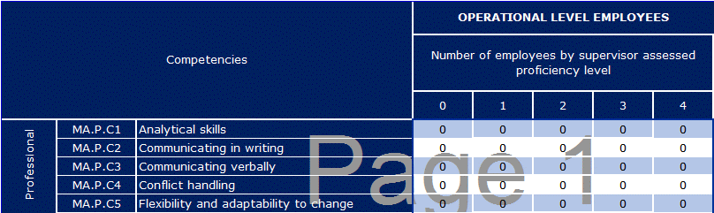
Supervizori și angajați cu atribuții în luarea deciziilor
- ……………
- ……………
- ……………
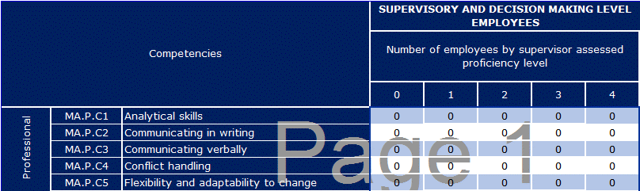

Acțiuni imediate pentru îmbunătățirea competențelor

Acțiuni selectate
- Prezentare generală a metodelor și acțiunilor selectate pentru dezvoltarea competențelor
- Legătură către resursele de asistență tehnică din cadrul programului operațional
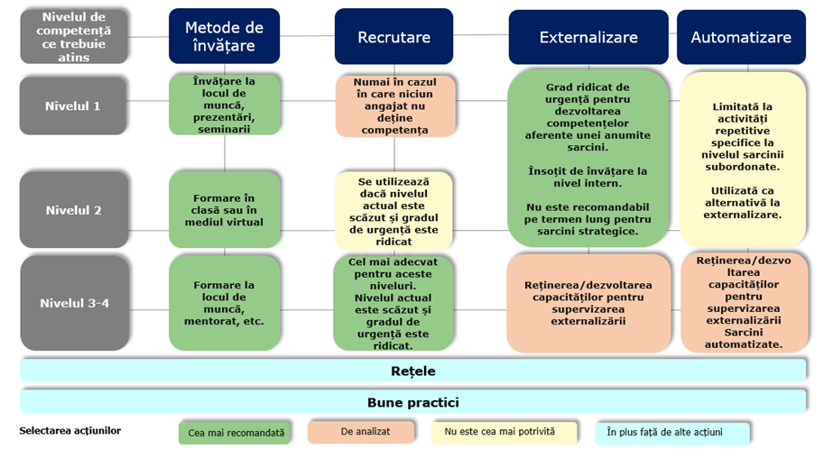

Metode de învățare

Competențe operaționale
Competență | Denumirea cursului | Scurtă descriere a cursului |  | Durată | Metoda de învățare |  | Nivelul dorit vizat | Sarcini | Resurse de asistență tehnică
XXXX

Competențe profesionale
Competență | Denumirea cursului | Scurtă descriere a cursului |  | Durată | Metoda de învățare |  | Nivelul dorit vizat | Sarcini | Resurse de asistență tehnică
XXXX

Competențe de gestionare
Competență | Denumirea cursului | Scurtă descriere a cursului |  | Durată | Metoda de învățare |  | Nivelul dorit vizat | Sarcini |  | Resurse de asistență tehnică
XXXX

Recrutare
Funcția | Nivelul dorit | Competențe | Sarcini aferente

Externalizare
Sarcini externalizate | Detalii | Competențe vizate | Resurse de asistență tehnică

Tratare automată a proceselor fără intervenție umană
Sarcini automatizate | Detalii | Competențe vizate | Resurse de asistență tehnică

Participarea la rețele de învățare
Rețea | Detalii | Competențe vizate | Sarcini aferente

Bune practici, schimburi și sprijin reciproc
Bună practică | Detalii | Competențe care vor beneficia de acest lucru | Sarcini care vor beneficia de acest lucru

Subiect de învățare reciprocă | Detalii privind administrația implicată | Competențe care vor beneficia de acest lucru | Sarcini care vor beneficia de acest lucru | TAIEX-REGIO Peer2Peer

Considerente privind structura organizatorică
- Considerente privind unitățile organizaționale și sarcinile/sarcinile subordonate

Utilizarea instrumentului pe termen mediu și lung

Acțiuni pe termen mediu

Responsabilitate

Proceduri

Resurse

Acțiuni pe termen lung

Strategie de resurse umane bazată pe competențe

Foaie de parcurs privind dezvoltarea competențelor
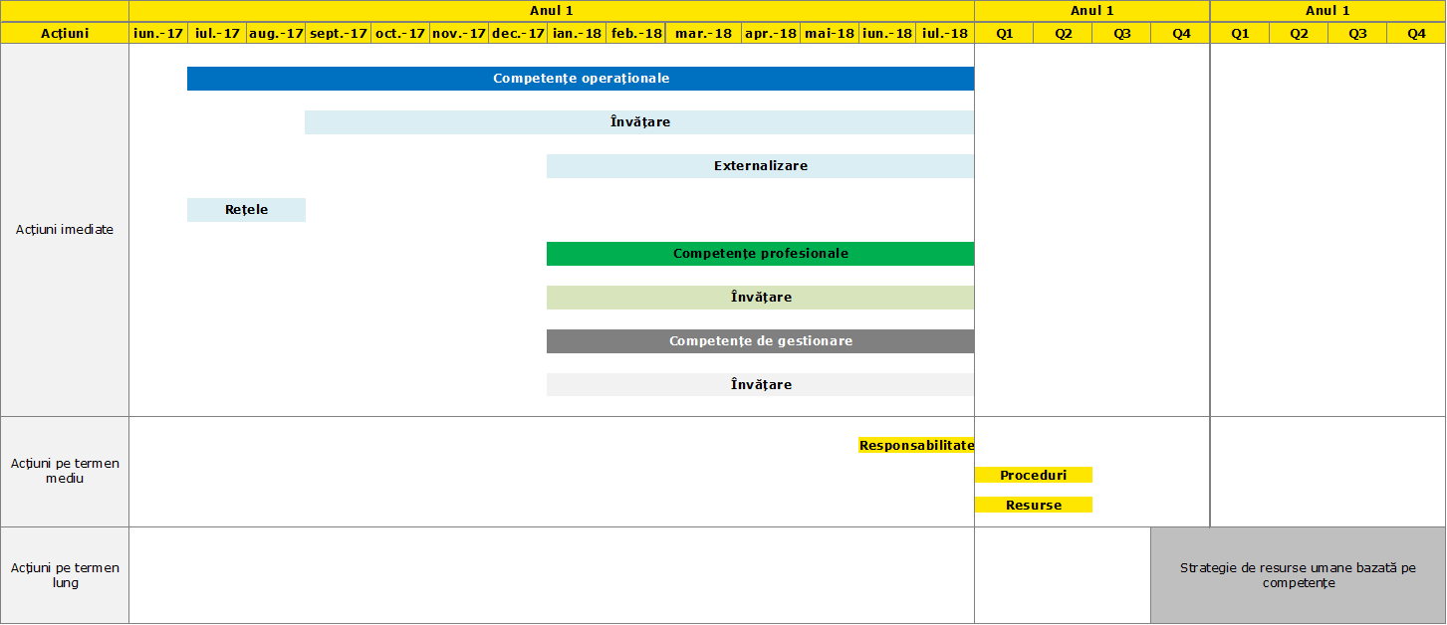

[Număr de catalog]

